Modos de medição

Sua câmera usa o fotômetro para medir uma cena de várias formas diferentes. Os modos de medição permitem que você escolha o jeito mais adequando e assim trabalhe o fotômetro de forma avançada.

Compreender como funcionam, nos ajuda a saber como a máquina "vê" os tons numa composição e como podemos alterá-los para obter exposições corretas. Normalmente, as máquinas fotográficas reflex oferecem quatro modos de medição de luz, são eles o Matricial, Parcial, Ponderado ao Centro e Pontual.

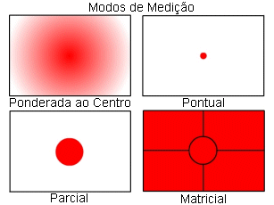

Modo de medição pontual

Faz a leitura junto ao ponto de focagem que selecionamos e é usada uma área de 5% em torno desse ponto para medição da luz, este tipo de medição é muito eficaz quando queremos dar predominância a um determinado motivo da cena.

Modo de medição parcial

É basicamente igual ao modo de medição pontual, apenas com a diferença do tamanho da área lida, que neste caso ronda os 15% em torno do ponto de focagem, é um tipo de medição útil para, por exemplo, fotos com grupos grandes de pessoas, em que estas estão aglomeradas na parte central da cena.

Modo de medição ponderada ao centro

É igual à anterior mas neste caso é dada prioridade à luz que incide no centro, o fotômetro vai utilizar entre 60 a 80% da informação de luz que incide diretamente na área central para calcular a exposição, é ideal para retratos ou planos fechados de objetos.

Modo de medição matricial

Faz a leitura da generalidade da cena, é o mais utilizado e o mais fiável na maioria das situações, no entanto é de referir que em algumas cenas, nas quais possam existir grandes áreas de sombra ou luz intensa este modo de medição pode falhar levando a máquina fotográfica a sub-exposta ou sobre-exposta a fotografia.

